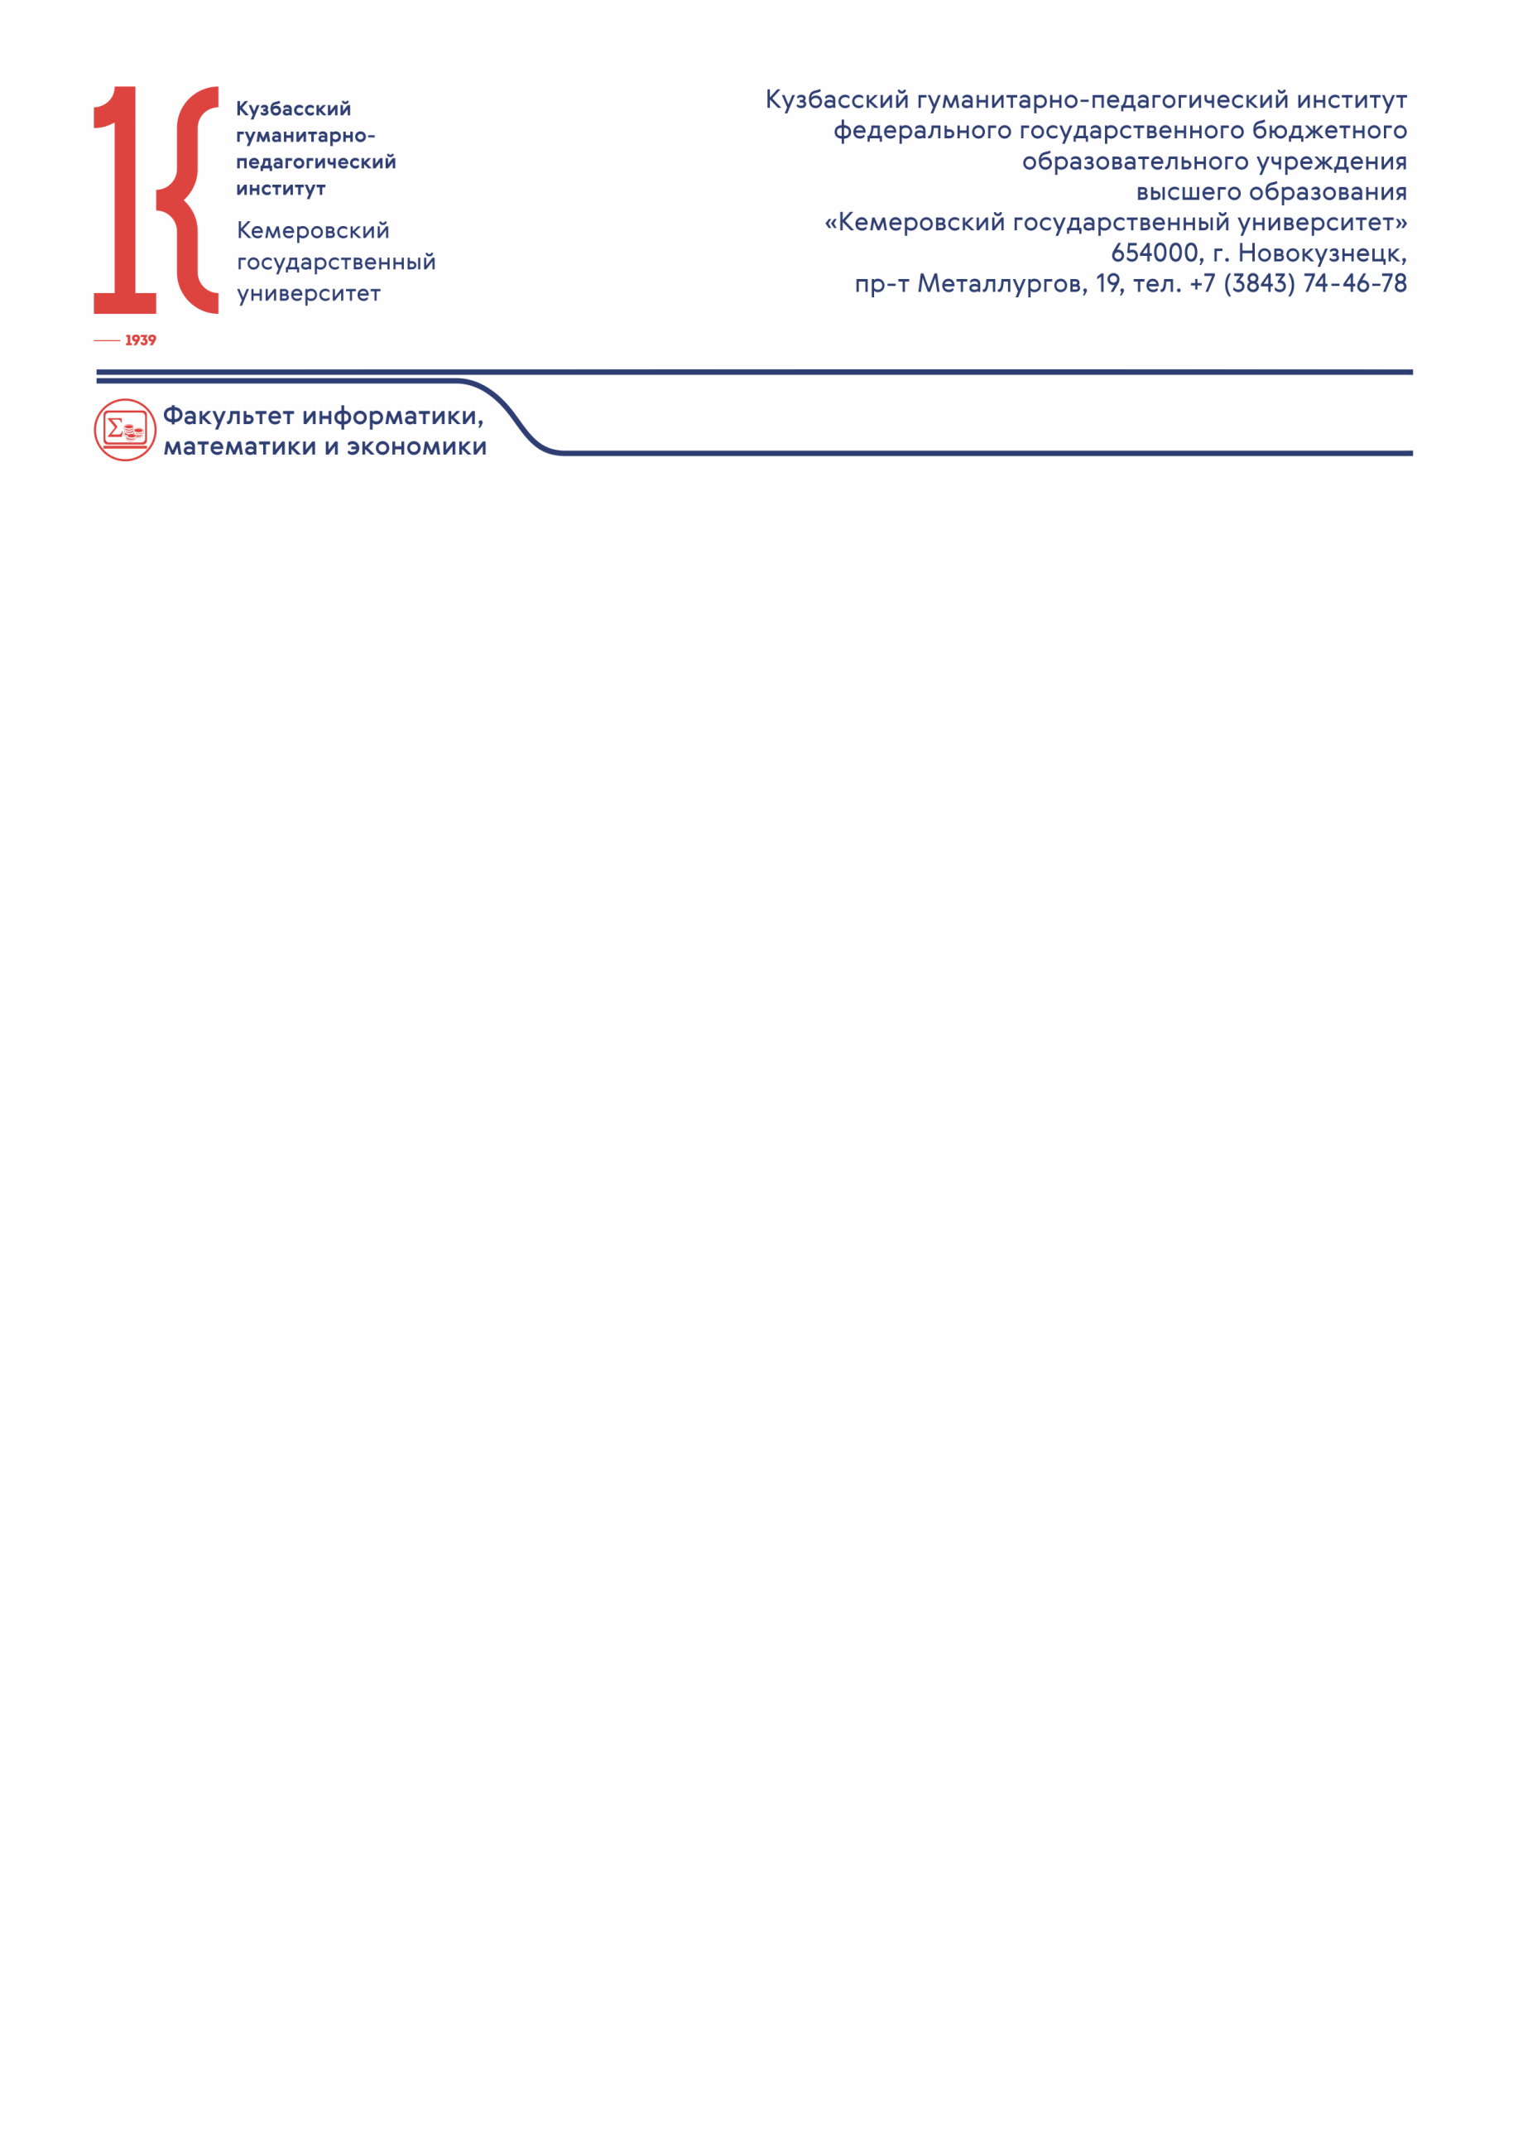

**Приглашаем**

**одиннадцатиклассников и классных руководителей (учителей)**

**на онлайн встречу с деканом в формате классного часа,**

**посвященного профориентации,**

**по вопросам:**

1. Особенности поступления в высшее учебное заведение в 2023 году (ответственный секретарь приемной комиссии КГПИ ФГБОУ ВО «КемГУ» г. Новокузнецк, Баранова Алена Павловна)
2. Характеристика направлений (профилей) подготовки ФИМЭ и рекомендации для абитуриентов (декан факультета информатики, математики и экономики, кандидат физико-математических наук, доцент Фомина Анжелла Владимировна)
3. Ответы на вопросы

Встреча состоится **10 марта 2023 года в 14:00** на онлайн платформе Zoom. Ссылка и пароль будет высланы после получения заявки. При подключении, просим указывать ФИО учителя, как в заявке. В связи с ограничением по времени, предлагаем указать интересующие вопросы, связанные с поступлением, в заявке.

Просьба, **до 05.03.2023г. подать заявку** от образовательной организации на e-mail: [fmfkonf@yandex.ru](mailto:fmfkonf@yandex.ru) по следующей форме:

|  |  |  |  |
| --- | --- | --- | --- |
| **Образовательная организация** | **ФИО учителя / классного руководителя** | **Количество человек**  **(учащихся 11 классов)** | **Вопросы, связанные с поступлением** |
|  |  |  |  |

*Дополнительная информация по телефону: 8-906-979-00-27*